HỆ THỐNG CỬA KHÓA PHÒNG THÔNG MINH
SỬ DỤNG CÔNG NGHỆ KHÔNG DÂY BLUETOOTH VÀ RASPI PI3

SMART DOOR LOCK SYSTEM USING
BLUETOOTH TECHNOLOGY & RASPI PI3

Nguyễn Anh Tuấn¹, Nguyễn Lê Tùng Khánh¹, Phan Trọng Thanh²
¹ Khoa Công nghệ Thông tin & Truyền thông - Đại học Đà Nẵng
²Trường Cao đẳng Công nghệ Thông tin - Đại học Đà Nẵng
Email: natuan@sict.udn.vn

Abstract
To build smart schools, infrastructure development, information technology solutions, intelligent classrooms must be prioritized equipment. This paper presents a smart classroom control system which is based on the Bluetooth wireless technology. We also designed an Android mobile application and a built-in hardware prototype. Hardware prototype integrated into the door system is designed with the Raspi Pi3 board with the main focus is the ability to lock and unlock. Employees use their Android phone to open access via Bluetooth technology. With the goal of the proposal being low implementation costs and building on open source code, the system can be widely used in smart schools.
Keywords
Smart lockdoor; Bluetooth; Android; raspi Pi3; smart school.

Tóm tắt
Để xây dựng trường học thông minh thì lĩnh vực giải pháp phát triển hạ tầng thông minh như phòng học, phòng làm việc thông minh phải được ưu tiên trang bị. Trong bài báo này tác giả trình bày một hệ thống kiểm soát cửa khóa phòng thông minh dựa trên nền tảng công nghệ không dây Bluetooth. Ngoài ra tác giả còn thiết kế một ứng dụng di động Android và một nguyên mẫu phần cứng tích hợp vào cửa. Nguyên mẫu phần cứng tích hợp vào hệ thống cửa được thiết kế với bo điều khiển Raspi Pi3 với trọng tâm chính là khả năng khóa và mở khóa. Cán bộ nhân viên sử dụng điện thoại Android để truy xuất mở cửa phòng làm việc qua Bluetooth. Với mục tiêu đặt ra là chi phí triển khai thấp và xây dựng trên mã nguồn mở, hệ thống hoàn toàn có thể đưa vào sử dụng tại các đơn vị trường học thông minh.

- Phần mở đầu
Ngày nay công nghệ đã trở thành một phần tích hợp vào cuộc sống của con người. Nó đã, đang và sẽ tiếp tục ảnh hưởng đến nhiều khía cạnh của cuộc sống hàng ngày. Việc tạo ra các thiết bị công nghệ như điện thoại di động đã khiến nhiều người dựa vào công nghệ để giao tiếp với bạn bè và các thiết bị khác.
Với sự phát triển mạnh mẽ của cách mạng công nghiệp 4.0 ở Việt Nam, Chính phủ đã nhấn mạnh đến sự cần thiết của việc đầu tư hệ thống các trường học thông minh. Mục tiêu của dự án là đầu tư, xây dựng hệ thống các trường học thông minh phù hợp với điều kiện thực tế, không bị lạc hậu về công nghệ và giải pháp để hỗ trợ lâu dài, bền vững cho việc đổi mới phương pháp dạy học tiên tiến, hiện đại, phát huy năng lực người học; gắn việc dạy học với thực tiễn và nghiên cứu khoa học. Để xây dựng trường học thông minh thì hạ tầng và giải pháp công nghệ thông tin, phòng học tiên tiến, thông minh phải được ưu tiên trang bị đầu tiên. Một lĩnh vực mà gần đây đã trở nên phổ biến trong lĩnh vực này là hệ thống tự động hóa khóa cửa thông minh, tức là con người có thể sử dụng điện thoại thông minh như một thiết bị có chức năng điều khiển trung tâm. Chức năng chủ đạo nhất trong hệ thống cửa khóa phòng làm việc thông minh là khả năng kiểm soát ổ khóa cửa sử dụng một ứng dụng điện thoại thông minh thông qua mạng Internet và các công nghệ không dây. Tuy nhiên với việc triển khai một giải pháp cửa khóa thông minh cho đơn vị trường học như vậy đòi hỏi nhà trường phải tốn chi phí và thời gian triển khai lớn, chưa kể nhiều hệ thống tích hợp đòi hỏi thời điểm triển khai ngay tại thời điểm bắt đầu xây dựng nhà trường như Wifi, hệ thống quạt, điều hòa,... Một số hệ thống khóa cửa thông minh đơn giản hơn thì phải đòi hỏi phải có nhiều chuẩn kết nối ví dụ như Internet đòi hỏi thêm thiết bị như bộ phát wifi hoặc yêu cầu nhiều chuẩn giao tiếp mới hơn, điều mà nhiều thiết bị đầu cuối di động chưa trang bị kịp. Do đó đối với nhu cầu này cần phải thiết kế một giải pháp đơn giản phù hợp với trường học. Bài báo đặt ra mục tiêu thiết kế một giải pháp khóa và mở khóa cửa với tiêu phí: chi phí triển khai thấp và cấu hình trên mã nguồn mở.
Android là một nền tảng hệ điều hành di động miễn phí, giúp các nhà phát triển tạo ra nhiều ứng dụng mới trong kho ứng dụng di động. Công nghệ Bluetooth hiện là công nghệ sử dụng rộng rãi nhất đối với các nhà phát triển thiết bị tự động hóa hiện nay. Công nghệ Bluetooth có thể kết nối các thiết bị kỹ thuật số trong phạm vi 10m đến 100m với tốc độ lên đến 3 Mbps [2], [3] [9]. Với một giao tiếp khoảng cách ngắn, công nghệ Bluetooth có thể tạo thành một mạng lưới các thiết bị kỹ thuật số, trong đó các thiết bị gia dụng và các thiết bị có thể giao tiếp với nhau một cách tốt nhất. Sự kết hợp ứng dụng Android, công nghệ Bluetooth là một giải pháp đơn giản, thích hợp cho việc điều khiển khóa và mở khóa cửa ở phạm vi gần.
Trong bài báo này tôi trình bày một hệ thống kiểm soát khóa cửa thông minh cho các phòng học dựa trên nền tảng công nghệ không dây Bluetooth, ứng dụng di động Android và tích hợp thiết bị Raspi Pi3 vào hệ thống cửa. Bài báo này trình bày gồm ba phần: Phần 1 đặt vấn đề; Phần 2 mô tả, khảo sát các sản phẩm hiện có trên thị trường để giải quyết vấn đề đặt ra. Trong phần này tác giả sẽ phân tích rõ các tính năng, công nghệ của các sản phẩm đó; Phần 3 trình bày mô hình tổng thể, cách tiếp cận, phương pháp, công cụ để thiết kế hệ thống. Phần này bao gồm thiết kế tích hợp phần cứng Raspi Pi3 vào ổ khóa và cách thiết kế ứng dụng Android để điều khiển. Phần này cũng đưa ra những phân tích, thảo luận kết quả đạt được. Phần 4 kết luận và hướng phát triển của bài báo này đối với giải pháp đề xuất.
- Khảo sát các giải pháp hiện có
2.1 Thực trang
Ở mục này tác giả tìm hiểu thực trạng ba ví dụ tiêu biểu các sản phẩm khóa cửa trên ứng dụng di động thông minh đang có mặt trên thị trường hiện nay và các bài nghiên cứu mới nhất về Smart door.

2.1.1 Lockitron
Lockitron là sản phẩm tương tự như mục tiêu tác giả đặt ra. Hiện sản phẩm đã có trên thị trường [3] và được giới thiệu tại hội chợ CES 2015 [8]. Lockitron thay thế các chốt cửa (thể hiện trong hình 1), được đặt vào ổ khóa cửa từ bên trong, do đó người thuê nhà cũng được phép sử dụng sản phẩm này vì nó có thể dễ dàng tháo ra và lắp ở những nơi khác.
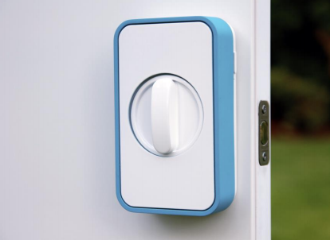
Hình 1. Hình ảnh thực tế sản phẩm Lockitron
Lockitron cho phép người sử dụng để khóa cửa của họ từ bất cứ nơi nào trên thế giới thông qua WiFi. Ứng dụng cài được trên cả hệ điều hành iOS và Android.Có nhiều cách để mở khóa khóa cửa: Nó cũng có chức năng điều khiển qua lệnh tin nhắn văn bản đơn giản, điều khiển thông qua mạng Internet, bằng cách sử dụng Bluetooth 4.0 trong khi đi bộ đến cửa, hoặc thông qua NFC.

2.1.2 Bkav Smarthome
Đây là giải pháp nhà thông minh của tập đoàn BKAV. Giải pháp khóa và mở khóa sử dụng công nghệ Zigbee, Wifi [4]. Ưu nhược điểm của công nghệ này là đều sử dụng không dây ở thiết bị điều khiển thiết bị di động, tuy nhiên hệ thống kết nối với thiết bị cửa phải có dây, mặc dù không đòi hỏi phải thay đổi thiết kế hạ tầng điện nhưng dây kết nối phải kết bối với thiết bị Access Point [12].
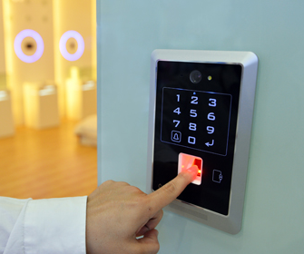
Hình 2. Hình ảnh sản phẩm Smart Door của BKAV SmartHome
Điều này làm quá trình thi công không khả thi đối với đối tượng khách hàng không có nhu cầu giải pháp hoàn mỹ. Hệ thống BKAV SmartHome phải đòi hỏi phải có kết nối Internet để thiết bị thông minh tương tác toàn bộ thiết bị trong nhà, do đó cần thêm nhiều thiết bị đầu cuối như bộ phát Access Point cho wifi hoặc nhiều chuẩn giao tiếp mới hơn như Transfer Jet [12], điều mà nhiều thiết bị đầu cuối di động chưa trang bị.

2.1.3 UniKey Kevo
Theo Adrian đề xuất [1], hệ thống khóa cửa sử dụng mạch PIC 16F877A và chứng thực mở cửa bằng cách xác thực tài khoản trên server như hình 4
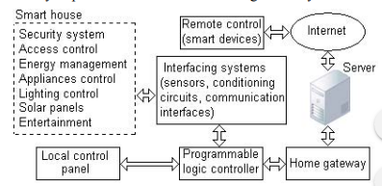
Hình 3. Mô hình điều khiển mở cửa nhà thông minh theo đề xuất của Adrian
2.2 Nhận xét
Tác giả cho rằng các hệ thống này đều rất tốt về vấn đề an toàn bảo mật, vấn đề thẩm mỹ khi triển khai lắp đặt. Pin của Lockitron và Unikey có thể kéo dài đến một năm, và có thể gửi một thông báo khi họ đang ở mức thấp. Các sản phẩm này đều được triển khai ở nhiều doanh nghiệp, hộ gia đình ở nhiều quốc gia nên tính hoàn thiện của giải pháp là ưu điểm lớn. Tuy nhiên một vấn đề hay gặp ở trường hợp Lockitron đó là hiện nay có rất nhiều biến thể khác nhau của ổ khóa cửa, do đó người dùng phải in ra một bản mẫu để kiểm tra xem Lockitron sẽ phù hợp vào ổ khóa cửa. Apigy đã phát hành một API cho phép người sử dụng để viết các chương trình riêng của mình để điều khiển khóa thông qua kịch bản [3] tuy nhiên tác giả cho rằng tính năng này là xa xỉ đối với khách hàng dùng cuối và chỉ phù hợp cho những người phát triển. Sản phẩm BKAV Smarthome cũng được thiết kế cho đối tượng doanh nghiệp cao cấp. Tác giả cho rằng sản phẩm này không phù hợp với các đối tượng người sử dụng bình thường quan tâm yếu tố giá thành tốt, vẫn đáp ứng nguyên tắt an toàn bảo vệ cửa mà không hề quan tâm tới các yếu tố kĩ thuật.
- Thiết kế hệ thống
Với mục tiêu đề ra là thiết kế một giải pháp khóa và mở khóa cửa thông minh chi phí thấp, vẫn đáp ứng yêu cầu bảo mật, tôi đề xuất một giải pháp cửa thông minh. Hệ thống chỉ bao gồm 1 trung tâm thiết bị tích hợp vào ổ khóa và một ứng dụng Android giao tiếp với thiết bị bằng Bluetooth. Thiết kế mô hình hệ thống được thể hiện bởi hình 4:
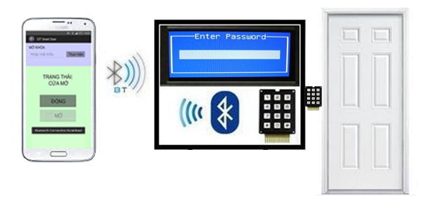
Hình 4. Mô hình hệ thống hoạt động của hệ thống đề xuất
3.1. Thiết kế phần cứng tích hợp
Nguyên mẫu phần cứng tích hợp vào ổ khóa cửa được thể hiện trong hình 5. Để truy cập vào các phần cứng chính người sử dụng phải nhập mật khẩu để kích hoạt tính năng Bluetooth được kết nối trong phần cứng. Nguyên mẫu phần cứng tích hợp là một mạch vi điều khiển Rasp Pi3 [10]. Đặc biệt nếu có sự thay đổi ở thiết kế phần mềm thì điều chỉnh trên bộ mạch này cũng khá thuận lợi trên bộ mô phỏng hãng phần cứng cung cấp.

3.1.1 Lựa chọn module tích hợp
Bluetooth 4.0 hiện là phiên bản mới nhất của công nghệ không dây Bluetooth và đã được thực hiện ở một số điện thoại thông minh như Samsung Galaxy S5 và Iphone 6. Nó sẽ cũng được thực hiện ở nhiều điện thoại thông minh hơn trong năm tới [5]. Đặc điểm quan trọng nhất của Bluetooth 4.0 là tiết kiệm hiệu năng tương tác, do đó thiết bị sử dụng Bluetooth 4.0 sẽ cảm thấy hài lòng về vấn đề pin hơn so với các chuẩn giao tiếp khác như Wifi, NFC hay Bluetooth các phiên bản cũ. Tác giả quyết định chọn giao thức này vì vấn đề các chuẩn kết nối hiện nay đều cho hiệu năng cao nhưng vấn đề về pin sử dụng khiến người lo ngại các chuẩn giao tiếp đó. Hơn thế nữa, một giao thức mới đã được thêm vào Bluetooth 4.0 là BLE [6]. BLE được thiết kế cho thiết bị thu thập khối lượng thông tin nhỏ thường xuyên [7]. Thiết kế này cho phép thời hạn pin của điện thoại di động sử dụng kéo dài hơn.

3.1.2 Mô tả Bluetooth trong Pi3
Trong mạch nạp này, Module Bluetooth được sử dụng ở đây cho mục đích giao tiếp với các hệ thống Android. Module này là một thiết bị nối tiếp và được truyền đạt với bộ điều khiển trung tâm bằng cách sử dụng giao thức RS. Một bàn phím 4x3 và một màn hình LCD được sử dụng để cung cấp mật khẩu và để kiểm tra tình trạng hệ thống.
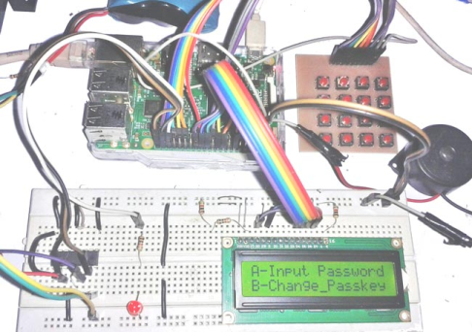
Hình 5. Prototype thiết kế hệ thống mạch điều khiển Pi3 tích hợp bluetooth, LCD
Module bàn phím được để giúp người dùng cung cấp mật khẩu thao tác cho các hệ thống khóa cửa để bật các tính năng Bluetooth được kết nối với ổ khóa cửa. Đây là tính năng quan trọng để ứng dụng di động Android tương tác trực tiếp khi đứng gần phần cứng. Kiến trúc này cũng làm việc kiểm soát cửa dễ dàng hơn thông qua một giao diện người dùng đơn giản. Ứng dụng di động khi tương tác sẽ hoạt động như có người dùng tương tác bên trong vào bàn phím.

3.1.3 Nhận xét
- Về công nghệ: Tác giả chọn chuẩn bluetooth 4.0 vì lý do tiết kiệm hiệu năng sử dụng pin, tích hợp tốt với bo mạch Raspi Pi3 đơn giản, dễ thiết kế và cài đặt. tuy nhiên với sự lựa chọn này thiết bị không thể kích hoạt trong phạm vi quá 10m. Với bộ mạch nạp Raspi Pi3, người phát triển ứng dụng với công cụ lập trình Android cũng dễ dàng phát triển các phần điều khiển vì mạch nạp hiện nay được hỗ trợ hoàn toàn bởi thư viện Android SDK 4.4 Kitkat [11].
- Về thẩm mỹ: Sản phẩm nguyên bản vẫn đang ở dạng thô nên về mặt thẩm mỹ. Quá trình thiết kế mạch nạp, tác giả chỉ thiết kế phần cứng trên mạch gốc Rasp PI3, chưa thực hiện khâu rút gọn, tinh giảm và thiết kế nhận diện, thẩm mỹ nên kích thước của phần cứng vẫn còn khá to và chưa có mẫu mã đẹp. Tác giả cho rằng đây là hạn chế của giải pháp này so với các sản phẩm được thương mại hóa trên thị trường.
- Chi phí thời gian triển khai: Các sản phẩm trên đều cam kết quá trình khảo sát, tiến hành triển khai và nghiệm thu trong vòng khoảng 07-10 ngày [3, 9]. Quá trình này đều phải thực hiện khi nhà của khách hàng đang tiến hành xây dựng phần thô. Riêng giải pháp Smart Door với thiết kế mạch nối đơn giản thì thời gian triển khai hoàn toàn nhanh, đơn giản, tích hợp với nhiều ổ khóa cửa.
- Về bảo mật an ninh: Mạch tích hợp với phần cứng xử lý vấn đề phần cứng trong ngưỡng an toàn khi có tác động, chưa đề cập đến lực tác động mạnh người dùng. Đây là điểm hạn chế trong đề xuất phần cứng của tác giả.
3.2 Thiết kế ứng dụng Android

3.2.1 Cách thức giao tiếp trong Android
Rasp Pi3 và Bluetooth được hỗ trợ bởi thư viện Android SDK 5.0 [11] nên để chạy được ứng dụng di động, điện thoại của khách hàng phải cài hệ điều hành Android 5.0 trở lên. Cách thức ứng dụng truy cập được thiết bị mở Bluetooth được mô tả bởi biểu đồ sau:
Bắt đầu
Kết thúc
Sử dụng accept()và getInputStream(), getOutputStream() để truyền dữ liệu qua thiết bị đã kết nối
Tìm thiết bị bằng getBondedDevices(), ghép nốibằng startDiscovery(), kết nối thành máy chủ bluetooth
Lấy thông tin Adapter getDefaultAdapter(),thực hiện mở BlueTooth thông qua hàm isEnabled()
Cấp quyền cho ứng dụng truy cập BLUETOOTH thông qua AndroidManifest: android.permission.BLUETOOTH
Hình 6. Lưu đồ thể hiện quá trình tìm và truyền dữ liệu Android 4.4 qua Bluetooth
Để bắt đầu giao tiếp với Bluetooth, ứng dụng Android đầu tiên tìm kiếm các yêu cầu kết nối, sau đó chấp nhận một kết nối và truyền dữ liệu. Để phát hiện các thiết bị Bluetooth cục bộ các Bluetooth Adapter thực hiện gửi phương thức getDefaultAdapter(). Nếu tìm thấy thiết bị thì ứng dụng sẽ nhận về một Adapter Bluetooth đại diện Bluetooth adapter riêng của thiết bị. Nếu phương thức getDefaultAdapter() trả kết quả null thì bluetooth không được hỗ trợ bởi thiết bị. Sau khi tìm thiết bị ứng dung Android sẽ kiểm tra xem Bluetooth hiện đang được bật hay không bằng phương thức isEnabled(). Phương pháp startDiscovery() được sử dụng để bắt đầu tìm kiếm liên tục các thiết bị có bật Bluetooth trong các xung quanh. Phương pháp này không đồng bộ và ngay lập tức có thể trở lại với một kiểu luận lý Boolean. Để thiết lập kết nối giữa hai thiết bị, cần phải mở một BluetoothServerSocket để coi nó như một máy chủ. Việc chấp nhận một yêu cầu kết nối là phụ thuộc vào một UUID hợp lệ, tức là là thiết bị đăng ký với server socket để lắng nghe và nếu trả về từ phương thức accept() thành công thì sẽ trả về một BluetoothSocket đã kết nối. Để tránh các kết nối bổ sung liên tục, trong đoạn xử lý khi kết thúc công việc chúng ta gọi phương thức close(), nhưng không đóng kết nối BluetoothSocket.

3.2.2 Thiết kê ứng dụng Smart Door
- Đăng nhập
Khi người dùng mở ứng dụng lần đầu tiên một màn hình đăng nhập được thể hiện như hình 7, 8. Đây là màn hình bảo vệ người dung ở mức ban đầu.
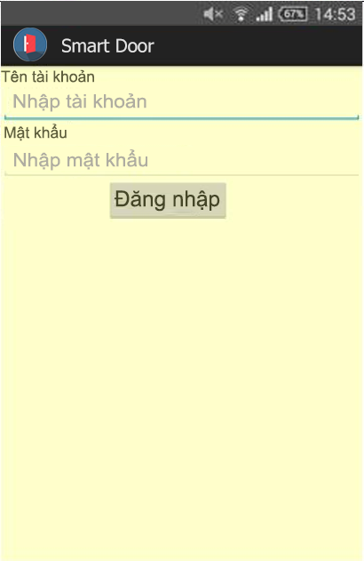 | 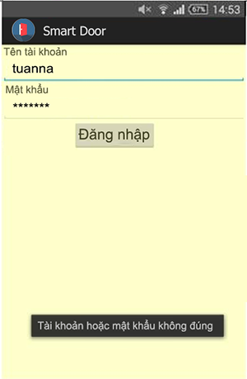
Hình 7. Màn hình đăng nhập vào ứng dụng | Hình 8. Đăng nhập không  thành công
- Yêu cầu cấp quyền truy cập Bluetooth
Để kết nối với người sử dụng mô-đun Bluetooth bên ngoài phải thực hiện ấn kết nối sẽ xuất hiện từ màn hình của ứng dụng Android. Nếu kết nối được thiết lập đúng một thông báo xác nhận sẽ xuất hiện trên màn hình như hình 9.
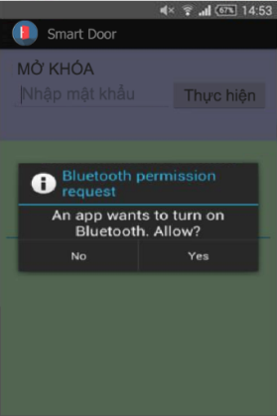
Hình 9. Yêu cầu cấp quyền cho ứng dụng truy cập bluetooth
- Điều khiển thao tác đóng mở
Khi đăng nhập hoặc đăng ký thành công, hệ thống cung cấp tình trạng của cửa đang đóng hay mở như hình 10. Kèm theo đó là 2 nút có kích thước to thể hiện trạng thái cho người dùng thao tác. Mỗi thao tác sẽ được thực hiện trong vòng vài giây và ứng dụng sẽ cập nhật trạng thái ngay khi thiết bị bluetooth của phần cứng tích hợp cập nhật. Ngoài ra các button và textview thể hiện trạng thái cũng sẽ tự động cập nhật trạng thái là mở hay đóng 10 giây một lần.
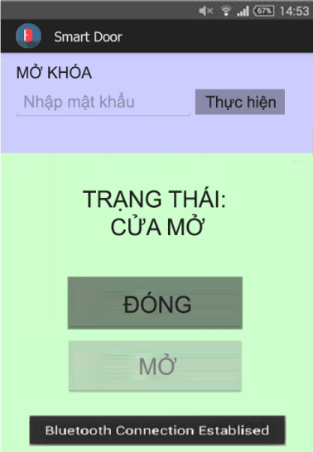 | 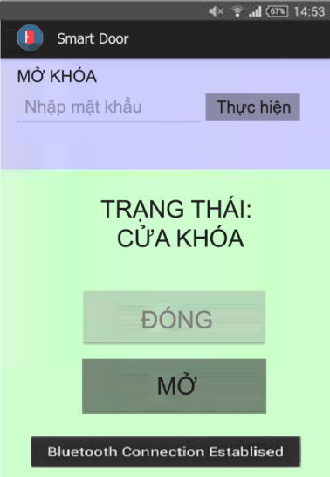
Hình 10. Trạng thái cửa mở | Hình 11.Trạng thái của đóng
3.3 Nhận xét
- Về thiết kế ứng dụng di động Smart Door: So với các sản phẩm thương mai hóa trên thị trường [2.1] thì giao diện của ứng dụng được thiết kế chuyên biệt dành cho cửa thông minh nên rất đơn giản và dễ sử dụng. Người dùng cần phải thao tác khi đứng gần cửa và điều khiển hoạt động mở và đóng cửa.
- Về tính tương thích thiết bị: Ứng dụng cài đặt trên điện thoại của chính khách hàng sử dụng hệ điều hành Android và có hỗ trợ chuẩn giao tiếp BlueTooth 4.0.
- Về chi phí, thời gian triển khai: Nếu so với trên các giải pháp như BKAV Smart Home trên thì Smart Door chỉ cần một thiết bị di động của khách hàng hỗ trợ Bluetooth 4.0, còn BKAV Smart Home phải sử dụng thiết bị chạy hệ điều hành BKAV HomeOS. Đây là một hệ điều hành có phần nhân của Android được phát triển riêng nên khả năng tùy biến không cao, hiện phụ thuộc vào thiết bị do hãng cung cấp. Điều này làm chi phí sẽ tăng lên theo thiết bị đầu cuối.
- Về tính bảo mật, độ bền: Do tác giả chỉ thiết kế nguyên bản mạch tích hợp và phần mềm, chưa mô tả kỹ quá trình thi công, vật liệu chế tạo nên về cơ bản hệ thống đề xuất đang hạn chế về vấn đề bảo mật so với các sản phẩm hiện nay. Mạch tích hợp Rasp I3 được hiện nay có sức mạnh phần cứng tốt, độ bền tương đối ổn định trong các điều kiện không gian và thời gian chấp nhận được, ngoài ra đây được coi là máy tính thu nhỏ.
3.3 Các sự cố có thể xảy ra và giải pháp khắc phục
- Trường hợp có sự cố về điện: Do hệ thống sử dụng nguồn pin dự phòng nên có thể hoạt động ngay cả khi mất điện. Nguồn dự phòng sử dụng pin lithium dung lượng 5200mAh có khả năng cung cấp năng lượng cho mạch trong thời gian 36 tiếng nếu bị mất điện, nguồn pin sẽ tự động sạc khi có điện trở lại.
- Trường hợp mạch bị sự cố ta có thể sử dụng chìa khóa cơ sẵn có của ổ khóa để mở cửa do chốt tự động không có cơ chế hãm, sau đó có thể tiến hành tháo lắp thay thế mạch điều khiển. Do đảm bảo tính an toàn của ổ khóa nên ở hệ thống thực tế, việc tháo lắp mạch được hạn chế tối đa, đề phòng việc đối tượng tháo mạch để can thiệp vào hệ thống điều khiển.

- Kết luận
Trong bài báo này, tác giả đã đề xuất một giải pháp cửa khóa phòng thông minh Smart Door dựa trên thiết kế mạch nạp PIC tích hợp và cửa và ứng dụng di động Smart Door. Đây là là một hệ thống cửa thông minh đơn giản để sử dụng, cài đặt, dễ dàng để giao tiếp và đáp ứng chi phí triển khai rất rẻ so với nhiều hệ thống trên thị trường. Tuy nhiên các vấn đề về thẩm mỹ khi triển khai và an toàn bảo mật khi có lực tác động mạnh vào cửa bài báo chưa đề cập tới. Trong tương lai hệ thống đề xuất này cũng có thể được mở rộng cho nhiều cửa ra vào và cửa sổ và đồ gia dụng hơn có thể được tích hợp với hệ thống. Ngoài ra hệ thống trong tương lai sẽ gửi một tin nhắn SMS đến cảnh sát 113 gần đó trong trường hợp có rủi ro an ninh và toàn bộ hệ thống cũng bị tắt.

Tài liệu tham khảo
- Adrian Ioan Lita, Daniel Alexandru Visan, Alin Gheorghita Mazare, Laurentiu Mihai Ionescu, (2017), "Door automation system for smart home implementation", 2017 IEEE 23rd International Symposium for Design and Technology in Electronic Packaging (SIITME)
- Apigy Inc, (2013), “Lockitron Documentation”, https://api.lockitron.com/
- Apigy Inc, (2015), “Lockitron”, https://lockitron.com.
- BKAV Smarthone, (2014), “Giới thiệu tính năng sản phẩm nhà thông minh”, http://www.smarthome.com.vn/documents/10180/16034/Brochure%20BSH%202013_VIET.pdf
- Bluetooth SIG, (2015),“Smart Devices”, http://www.Bluetooth.com/Pages/Bluetooth-smartdevices.aspx
- Nobuhiro Kajikawa ; Yuya Minami ; Eitaro Kohno ; Yoshiaki Kakuda, (2016), "On Availability and Energy Consumption of the Fast Connection Establishment Method by Using Bluetooth Classic and Bluetooth Low Energy", 2016 Fourth International Symposium on Computing and Networking (CANDAR)t
- Joe Decuir, (2013), “Bluetooth 4.0 : Low Energy”, http://chapters.comsoc.org/vancouver/BTLER3.pdf
- Julie Jacobson, (2014), “14 Smart Door Locks at CES 2015, 4 Big No-Shows, 0 Wi-Fi”, http://www.cepro.com/article/14_smart_door_locks_at_ces_2015_and_4_big_no-shows.
- Y. Wang, Y. Xu, Z. Yutian, L. Yue, and L. Cuthbert, "Bluetooth positioning using RSSI and triangulation methods," in 2013 IEEE 10th Consumer Communications and Networking Conference (CCNC), 2013, pp. 837-842.
- Bilal Naji Alhasnawi ; Basil H. Jasim, (2018), "SCADA controlled smart home using Raspberry Pi3", 2018 International Conference on Advance of Sustainable Engineering and its Application (ICASEA)
- Ravi Pujar, (2014), “Interfacing Android handset with microcontroller – Bluetooth”, http://www.raviyp.com/embedded/148-interfacing-android-handset-with-microcontroller-bluetooth .
- VnReview, (2015), “Comparing Bkav SmartHome with Siemens and Schneider”, http://www.smarthome.bkav.com/news/-/view_content/content/167122/comparing-bkav-smarthome-with-siemens-and-schneider.

